**2015Z19620**/2015D39869

Notitie van de leden Kerstens (PvdA) en Moors (VVD), rapporteurs EU Arbo

aan Vaste Kamercommissie voor Sociale Zaken en Werkgelegenheid

onderwerp Voortgangsrapportage rapporteurs Arbowetgeving n.a.v. EU-prioritering Werkprogramma EC

datum 15 oktober 2015

te betrekken bij Procedurevergadering d.d. 27 oktober 2015

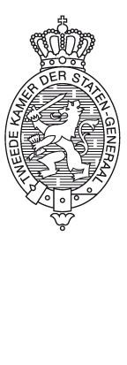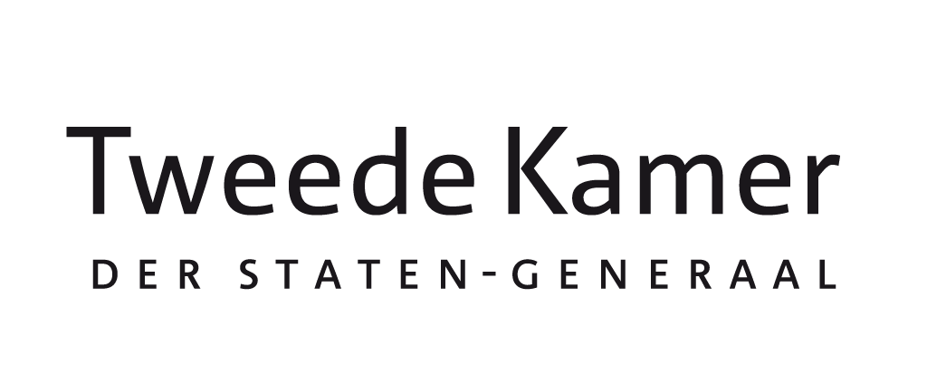In de procedurevergadering van de Vaste Kamercommissie Sociale Zaken en Werkgelegenheid op 6 oktober 2015 heeft de heer Ulenbelt (SP) de door de commissie aangestelde rapporteurs EU Arbo gevraagd om een voortgangsrapportage. In deze brief geven wij een procesmatig overzicht van onze werkzaakheden als rapporteur tot op heden en de beoogde vervolgstappen tot januari 2016.

**Aanleiding**

Van de 400 Nederlandse voorschriften vloeit 90% rechtstreeks voort uit EG-richtlijnen en door Nederland ondertekende ILO-verdragen. Europese en Nederlandse wet- en regelgeving op het gebied van arbeidsomstandigheden, ook wel aangeduid als Arbo-regelgeving, is er op gericht werknemers een gezonde en veilige werkplek te bieden. Zo zijn er regels voor het inrichten van de werkplek, veiligheidsvoorschriften voor machines en gereedschappen, het vermijden van zware lasten en nog veel meer.

Op 16 december 2014 publiceerde de Europese Commissie haar Werkprogramma[1] voor 2015. Arbowetgeving betreft één van de geplande voorstellen uit het Werkprogramma die de Commissie SZW aangaan. Arbowetgeving is apart opgenomen in het kader van REFIT[2], het programma voor slimme, gezonde en resultaatgerichte regelgeving van de Europese Commissie.

Dit houdt in dat de Kaderrichtlijn uit 1989 (Health and Safety at Work) en 23 onderliggende richtlijnen geëvalueerd zullen worden. De verwachting is dat de Europese Commissie de resultaten van de evaluatie in het tweede kwartaal van 2016 zal opleveren.

Op 27 januari 2015 heeft de Commissie SZW het mandaat[3] vastgesteld voor het rapporteurschap Arbo EU-wetgeving. In het mandaat wordt aangegeven dat het doel is om in een vroeg stadium een eigen mening te vormen over het dossier en daarmee de Europese besluitvorming te beïnvloeden.

De Commissie SZW heeft tevens op 27 januari 2015 de leden Potters (VVD) en Kerstens (PvdA) benoemd tot rapporteurs. Op 10 maart is het lid Moors (VVD) tot rapporteur benoemd in plaats van het lid Potters, die wegens herziening van portefeuilles had aangegeven niet langer woordvoerder te zijn op het gebied van arbeidsomstandigheden.

**Mandaat rapporteurs**

De rapporteurs hebben van de Commissie SZW de opdracht gekregen in Brussel en in Nederland de stand van zaken omtrent het onderwerp EU-arbowetgeving binnen het REFIT programma inventariseren, zodat inzicht wordt verkregen in

* de evaluatie van het EU-arbowetgeving, zoals de Europese Commissie deze thans uitvoert;
* voor zover mogelijk, de nieuw te presenteren kaderrichtlijn van de Europese Commissie;
* de standpunten van diverse actoren;
* de mate van vereenvoudiging van regelgeving;
* de evaluatie- en herziening kaderrichtlijn in Brussel;
* de uitwerking van een Europees kaderrichtlijn op Nederland en andere lidstaten.

**Producten**

1. *Verslag*: Na afloop van elke hierboven beschreven acties zal een kort verslag worden opgesteld. De rapporteurs kunnen de leden van de Commissie SZW, hetzij mondeling, het zij bilateraal op de hoogte stellen van de vorderingen.
2. *Position paper*: er zal naar aanleiding van de bevindingen een position paper worden opgesteld. Deze zal aan de Commissie SZW voor instemming voorgelegd worden en daarna, in het kader van de politieke dialoog, aan de desbetreffende Eurocommissarissen en minister van Sociale Zaken worden gestuurd.  
   Om aandacht voor het position paper te vragen in Brussel kan dit in Brussel gepresenteerd worden. Daarbij kunnen relevante stakeholders worden uitgenodigd.

**Activiteiten van de rapporteurs tot op heden**

*Bezoek COSAC (30 november t/m 2 december 2014)*

Voorafgaand aan zijn benoeming tot rapporteur heeft de heer Potters namens de vaste Commissie SZW een zijbijeenkomst georganiseerd over gezond en veilig werken.

*Gesprekken met relevante partijen (jan-jul 2015)*

* 16 april 2015: Organisatie voor Vitaliteit Activering en Loopbaanbegeleiding (OVAL); Petra van Goorbergh (Directeur) en Wim Schimmel (bestuurslid)
* 21 mei 2015: Koninklijke Metaalunie; Jos van de Werken (beleidsmedewerker)
* 27 mei 2015: VNO-NCW; Mario van Mierlo (beleidsmedewerker)
* 11 juni 2015: FNV; Rik van Steenbergen (raadslid en beleidsmedewerker)
* 29 juni 2015: SER; Mevrouw Gunning (Kroonlid) en Hendrikx (beleidsmedewerker)
* 9 juli 2015: Federatie voor Metaal en Electrotechnische industrie (FME); Rob van Beek (FME, senior beleidsmedewerker) en Tara Kolk (FME, public affairs)
* 2 juli 2015: Ambtenaren Gezond en Veilig Werken van het Ministerie van Sociale Zaken en Werkgelegenheid, Jos Kester (Permanente Vertegenwoordiging)

*1e Werkbezoek Brussel (23 februari 2015)*

* ALDE; Pavel Telicka (ALDE Rapporteur better regulation)
* ALDE; Ulla Tornaus (Vice chair employment committee)
* EVP; Jeroen Lenaers
* Permanente Vertegenwoordiging EU NL; Jos Kester

2e *Werkbezoek Brussel (15 juni 2015)*

* Kabinet Commissaris Timmermans; Maarten Smit
* European Trade Union Confederation (ETUC, koepelorganisatie van vakbonden); Aïda Ponce
* Business Europe (koepelorganisatie van werkgevers grootbedrijf); Rebekah Smith
* EMPL, labour relations - Jordi Currel en Maria-Theresia Moitinho (DG)
* European Association of Craft, Small and Medium Sized Enterprises (UAPME, koepelorganisatie van werkgevers MKB); Liliane Volozinskis en Arnold de Boer

*Werkbezoeken (jan-jul 2015)*

* 12 mei 2015: Asbest Assist - asbestsanering
* 22 mei 2015: Richting - arbodienst
* 5 juni 2015: Shell Amsterdam Research Centre
* 17 juni 2015: Glazenwasser Vletter

*Inventarisatie opvattingen andere nationale parlementen(jun-aug 2015)*

Er is aan de lidstaten Duitsland, Finland, Oostenrijk, Denemarken, Verenigd Koninkrijk, Zweden, Frankrijk, Polen en Tsjechië een neutrale questionnaire uitgezet met de vraag hoe nationale parlementen aankijken tegen de evaluatie van het strategisch kader. Er is specifiek voor deze lidstaten gekozen omdat zij veel verschillen of juist overeen komen met het Nederlandse model.

Gevraagd is of volgens deze parlementen het kader met de zogenaamde dochterrichtlijnen voldoet of moet worden geschrapt dan wel aangevuld. Ook werd naar de uitvoering van gezond en veilig werken in de desbetreffende lidstaat gevraagd.

De respons op de questionnaire was niet hoog. Slechts 4 nationale parlementen (Oostenrijk, Verenigd Koninkrijk, Zweden en Duitsland) hebben een reactie ingestuurd.

**Vervolgstappen**

In de komende periode zullen wij de reeks gesprekken met relevante partijen afronden om vervolgens een analyse te maken van de bevindingen. Op basis van deze bevindingen zal een position paper namens de commissie worden opgesteld.

Vervolgens zullen wij het concept position paper ter vaststelling voorleggen aan de commissie. Na akkoord van de commissie zal het position paper naar de Minister Sociale Zaken, Eurocommissaris Thijssen, Europees Parlement en de overige nationale parlementen worden gezonden.

In januari 2016 zal ons eindverslag, met mogelijke aanbevelingen hoe verder te handelen op dit dossier, naar de commissie SZW worden gestuurd.

Wij nodigen de leden van de commissie van harte uit ons te voeden met hun inzichten. Voorts zijn wij uiteraard te allen tijde bereid een nadere toelichting te geven.

J. Kerstens

P.J.M.J. Moors

1. 2014Z23282
2. http://ec.europa.eu/smart-regulation/refit/index_nl.htm
3. 2015D01948